Задание на строительные работы.
Кладка газобетонных блоков 20 м3 в имеющийся монолитный каркас.

Есть монолитный каркас 2 этажа с крышей. Из газобетонных блоков необходимо возвести самонесущие стены (заполнить проемы между колоннами каркаса). Оконных и дверных перемычек нет, окна и двери будут от пола до потолка.
По работам:
- Вынести из дома доски, опалубку и утеплитель. (см. фото)

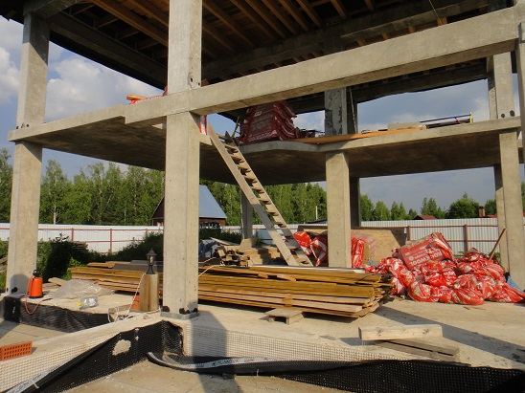
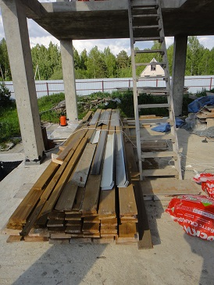

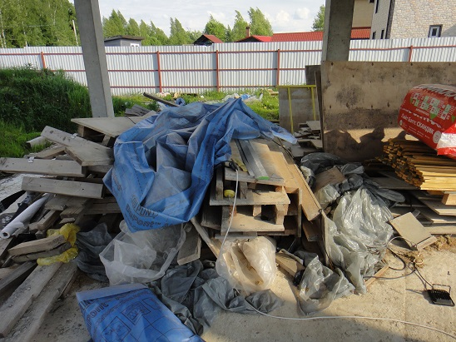

- На фундаментной плите и перекрытии 1 этажа в местах кладки блоков и установки окон зачистить бетон от цементного молочка (например, УШМ с алмазной чашкой по бетону, либо шлифовальная машина по бетону) (всего 54 погонных метра, ширина зачистки 30-35 см, либо больше в зависимости от возможностей инструмента)

- Кладка блоков 625*250*300мм на клей, общей площадью 78,4 м2 либо объемом 19,6 м3 (толщина стены 250 мм аналогично толщине колонн каркаса). Армирование 2 прутками арматуры через 2 ряда. Крепление к колоннам с помощью стальной ленты и анкеров через 2 ряда. Крепление верхнего ряда кладки к перекрытию с помощью стальной ленты и анкеров каждый блок.

Узел крепления кладки к колонне: (78 шт)
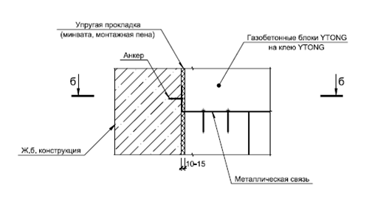

Узел крепления к перекрытию верхнего ряда кладки (46 шт):

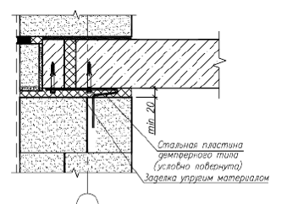

Размеры стен: (ширина*высота, примерно)
3,9м*3м (1 этаж) – 2 шт
3,9м*2,5м (2 этаж) – 1 шт
2,3м*3м (1 этаж) – 2 шт
2,3м*2,5м (2 этаж) – 3 шт
1,25м*3м (1 этаж) – 1 шт
1,25м*2,5м (2 этаж) – 1 шт
0,625м*3м (1 этаж) – 3 шт
0,625м*2,5м (2 этаж) – 1 шт

Московская область, Истринский район, с/п Ермолинское
На участке: металлическая бытовка 6м, с 4 кроватями, эл-во, вода, душ, вышка тура, разобранные деревянные леса (П-шки, если понадобятся)
Желательное время начала работ 15 июля – 19 августа 2019.
Кирилл +7(977)6769282
Ksss977@mail.ru

